**LAPORAN HASIL MONITORING DAN EVALUASI DOSEN TERHADAP PEMAHAMAN VISI MISI**

**PRODI PENDIDIKAN OLAHRAGA**

**T.A. 2018/2019**



**FAKULTAS KEGURUAN DAN ILMU PENDIDIKAN**

**UNIVERSITAS QUALITY BERASTAGI**

**HALAMAN PENGESAHAN**

# LAPORAN HASIL MONITORING DAN EVALUASI PEMAHAMAN VISI MISI

# PROGRAM STUDI PENDIDIKAN OLAHRAGA

# UNIVERSITAS QUALITY BERASTAGI

# SEMESTER GENAP 2018/2019

|  |  |
| --- | --- |
| **Dibuat tanggal** | **: 14 Maret 2019** |
| **Dibuat Oleh** | **: Gugus Mutu Fakultas KIP**  **Universitas Quality Berastagi**  WhatsApp Image 2020-04-19 at 14  **(Frida Dian Handini)** |
| **Diperiksa Oleh** | **: Lembaga Penjaminan Mutu Internal Universitas Quality Berastagi**  C:\Users\HP\Downloads\WhatsApp Image 2020-04-03 at 12.31.49.jpeg  **(Ferdinand Sinuhaji, S.Si., M.Si.)** |
| **Disetujui Oleh** | **: Dekan**  sebayang  **(Sejahtra, M.Pd.)** |

**KATA PENGANTAR**

Puji syukur atas kehadirat Tuhan Yang Maha Esa, penyusunan Laporan Hasil Monitoring dan Evaluasi Pemahaman Visi Misi Prodi POR Universitas Quality Berastagi Semester Genap 2018/2019 telah selesai dilaksanakan oleh Gugus Penjaminan Mutu Fakultas KIP Universitas Quality Berastagi.

Penyebaran kuisioner ini dilaksanakan dengan tujuan untuk mengetahui bagaimana pemahaman visi misi Prodi POR FKIP Universitas Quality Berastagi, dan pelaksanaannya dilakukan secara manual melalui pembagian kuesioner kepada responden.

Dari hasil monitoring dan evaluasi ini, kami telah menyusun laporan setelah mendapat masukan dari berbagai pihak sehingga semua proses monev yang kami lakukan berjalan lancar. Untuk itu kami menyampaikan banyak terima kasih kepada semua pihak yang telah berkontribusi dalam pembuatan laporan ini.

Kami menyadari sepenuhnya bahwa masih ada kekurangan baik dari segi susunan kalimat maupun tata bahasanya. Oleh karena itu dengan tangan terbuka kami menerima segala saran dan kritik dari semua pihak agar kami dapat memperbaiki dan meningkatkan kinerja kami dalam monev ini. Semoga monev ini dapat memberikan manfaat, masukan dan menjadi inspirasi untuk Universitas Quality Berastagi.

Gugus Penjaminan Mutu Fakultas Keguruan dan Ilmu Pendidikan

Universitas Quality Berastagi

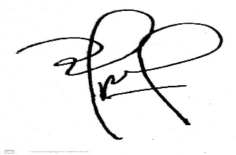

Frida Dian Handini, S.Pd., M.Hum.

**BAB I**

**PENDAHULUAN**

1. Latar Belakang

Monitoring dan evaluasi terhadap implementasi sistem mutu di lingkungan Fakultas Keguruan dan Ilmu Pendidikan (FKIP) Universitas Quality Berastagi (UQB) merupakan proses pelaksanaan pengukuran sivitas akademika akan semua aspek dan bagian institusi. Hal ini dikarenakan, **s**alah satu keberhasilan pendidikan di perguruan tinggi adalah melakukan monitoring dan evaluasi pembelajaran terhadap dosen. Monitoring dan evaluasi tersebut dilakukan oleh Lembaga Penjamin Mutu Internal (LPMI). Penjaminan mutu internal bertujuan untuk menjamin mutu pendidikan tinggi yang diselenggarakan oleh Universitas Quality Berastagi melalui tridharma perguruan tinggi dalam rangka mewujudkan visi serta memenuhi kebutuhan kepentingan internal dan eksternal Universitas Quality Berastagi.

Visi, Misi, Tujuan dan Sasaran (VMTS) merupakan instrumen penting bagi FKIP yang memandu seluruh civitas dan akademika dalam menjalankan kegiatannya. Tingkat pemahaman VMTS seluruh civitas akademika menjadi unsur yang sangat penting untuk mendukung terlaksananya seluruh rumusan yang terkandung dalam VMTS untuk mengetahui sejauh mana pemahaman itu maka perlu dilakukan monitoring dan evaluasi yang perlu dilakukan dan dilaporkan secara berkala oleh gugus penjaminan mutu.

1. Tujuan Monitoring dan Evaluasi

Monitoring dan Evaluasi Pemahaman Visi, Misi, Tujuan dan Sasaran Prodi POR Universitas Quality Berastagi bertujuan untuk: Untuk mengetahui tingkat pemahaman Dosen VMTS Fakultas Keguruan dan Ilmu Pendidikan

1. Manfaat Monitoring dan Evaluasi

Monitoring dan Evaluasi Pemahaman Visi, Misi, Tujuan dan Sasaran FKIP Universitas Quality Berastagi bertujuan untuk:

* + 1. Menjaga Mutu Tri Dharma Perguruan Tinggi di lingkungan Fakultas Keguruan dan Ilmu Pendidikan
    2. Memberikan Pelayanan Pendidikan yang Berkualitas terhadap Mahasiswa
    3. Sebagai perbaikan secara terus-menerus dalam peningkatan tri dharma perguruan tinggi.

1. Pelaksanaan Monitoring dan Evaluasi

Monitoring dan Evaluasi Visi, Misi, Tujuan dan Sasaran ini dilaksanakan dilingkungan internal melibatkan dosen di Fakultas Keguruan dan Ilmu Pendidikan Universitas Quality Berastagi. Kegiatan ini dimulai pada awal pekuliahan semester genap.

**BAB II**

**METODE**

Laporan ini disusun sebagai bentuk pertanggungjawaban terhadap penyebaran angket kuisioner yang berisikan pemahaman visi misi prodi POR di Universitas Quality Berastagi. Angket diberikan kepada 6 orang dosen di lingkungan Prodi POR FKIP UQB. Ada 7 pertanyaan yang sudah dinyatakan valid dan reliabel yang ditanyakan dalam kuesioner yang dibagikan. Angket kuesioner dapat dilihat pada tabel dibawah ini.

|  |  |  |  |  |  |
| --- | --- | --- | --- | --- | --- |
| **No** | **PERTANYAAN** | **Skor (berikan contreng pada salah satu kolom sesuai scor)** | | | |
| **1** | **2** | **3** | **4** |
| 1 | Apakah saudara mengetahui visi Prodi POR |  |  |  |  |
| 2 | Apakah saudara mengetahui misi Prodi POR |  |  |  |  |
| 3 | Apakah saudara hafal visi Prodi POR |  |  |  |  |
| 4 | Apakah saudara hafal misi Prodi POR |  |  |  |  |
| 5 | Apakah saudara memahami makna visi Prodi POR |  |  |  |  |
| 6 | Apakah saudara memahami misi Prodi POR |  |  |  |  |
| 7 | Apakah kegiatan proses Tri Dharma perguruan tinggi dan pelayanan administrasi sudah mengimplementasikan visi/misi Prodi POR? |  |  |  |  |

Keterangan

1= sangat tahu/sangat hafal/sangat paham/sangat mengimplementasikan

2= tahu/ hafal/ paham/ mengimplementasikan

3= tidak tahu/ tidak hafal/ tidak paham/ tidak mengimplementasikan

4= sangat tidak tahu/ sangat tidak hafal/ sangat tidak paham/ sangat tidak mengimplementasikan

uji validitas dilakukan dengan bantuan Microsoft Office Excel. Jika dilihat dalam nilai-nilai r Product Moment, rumus korelasi product moment yaitu : = 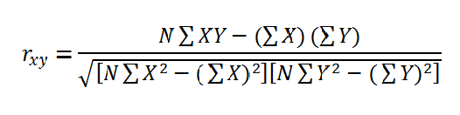

Untuk uji Reliabilitas dilakukan dengan menggunakan formula Spearman-Brown sebagai berikut:

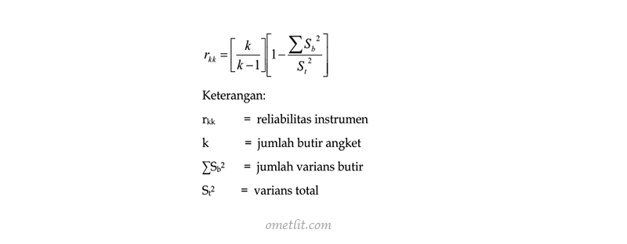

|  |  |  |  |  |  |
| --- | --- | --- | --- | --- | --- |
| **No. Quiz** | **Dosen = 6 Orang** | | | | |
| **r_hitun g** | **r_**  **table** | **Ket** | **Varians Butir** | **Varians Total** |
| 1 | 0.69 | 0.41 | Valid | 0.24 | Reliebel |
| 2 | 0.80 | 0.41 | Valid | 0.26 | Reliebel |
| 3 | 0.91 | 0.41 | Valid | 0.26 | Reliebel |
| 4 | 0.77 | 0.41 | Valid | 0.24 | Reliebel |
| 5 | 0.60 | 0.41 | Valid | 0.26 | Reliebel |
| 6 | 0.64 | 0.41 | Valid | 0.25 | Reliebel |
| 7 | 0.70 | 0.41 | Valid | 0.26 | Reliebel |
|  |  |  |  | 1.75 | 6.54 |

**BAB III**

**HASIL EVALUASI**

|  |  |  |  |  |
| --- | --- | --- | --- | --- |
| **No** | **Dosen** | | | |
| **Skala Likert** | | | |
| **1** | **2** | **3** | **4** |
| 1 | 0 | 0 | 52.2 | 47.8 |
| 2 | 0 | 0 | 52.2 | 47.8 |
| 3 | 0 | 0 | 53.1 | 46.9 |
| 4 | 0 | 0 | 52.2 | 47.8 |
| 5 | 0 | 0 | 51.3 | 48.7 |
| 6 | 0 | 0 | 55.8 | 44.2 |
| 7 | 0 | 0 | 53.1 | 46.9 |

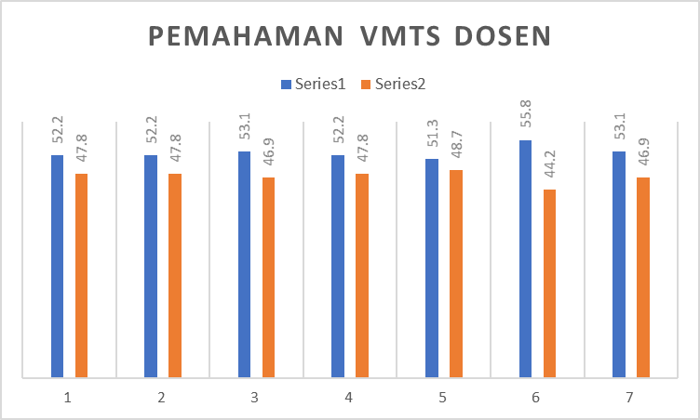

**BAB IV**

**TEMUAN DAN REKOMENDASI**

1. **TEMUAN**

Berdasarkan hasil monitoring dan evaluasi yang diperoleh, ditemukan bahwa dosen sudah cukup paham VMTS prodi POR, namun masih perlu diberikan pemahaman VMTS agar dosen dapat mengaplikasikan VMTS dalam PBM di kelas.

1. **REKOMENDASI**
2. Membuat VMTS pada web Universitas Quality Berastagi
3. Melakukan monitoring secara berkelanjutan terhadap peningkatan pemahaman VMTS dari dosen

**Diketahui oleh: Dilaporkan oleh:**

**Ketua Lembaga Penjaminan Mutu Internal Gugus Penjaminan Mutu Universitas Quality Berastagi Fakultas KIP**



**Ferdinand Sinuhaji, S.Si. M.Si. Frida Dian Handini, S.Pd., M.Hum.**